**MATEMATIKA, 2. RAZRED 14.12.2020**

**Aritmetika in algebra – naravna števila: število in številka 5**

**PREŠTEJ, POVEJ KOLIKO JE PREŠTETIH PREDMETOV. (primer: 5 lončkov, 5 kock, 5 avtov…)**

   

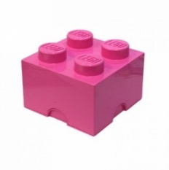  

  

      

  

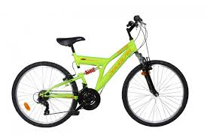    

**PREŠTEJ IN POVEJ KOLIKO PREDMETOV JE V SKUPINI.**

    5 COPATOV

    5 BALONOV



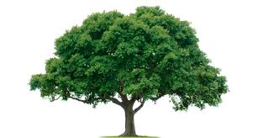  5 DREVES



  5 MUC



     5 PSOV      5 OČES

     5 HIŠ

    5 AVTOV

PIŠI ŠTEVILKO PO NARISANI OBLIKI, Z VSEMI BARVICAMI. ZAČNI PRI RDEČI PIKI, SLEDI PUŠČICAM.

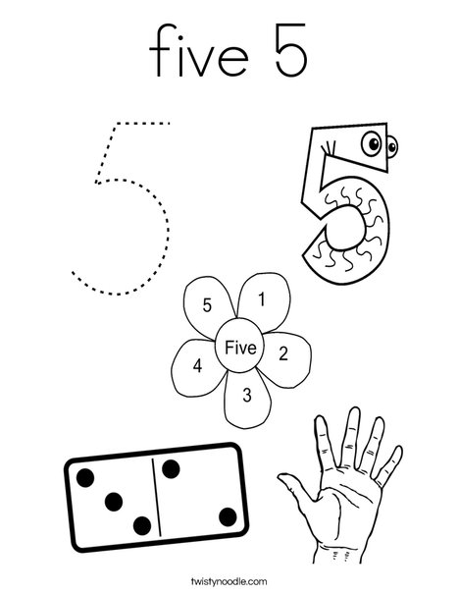

PIŠI ŠTEVILKO 5 S SVINČNIKOM PO NARISANI OBLIKI.

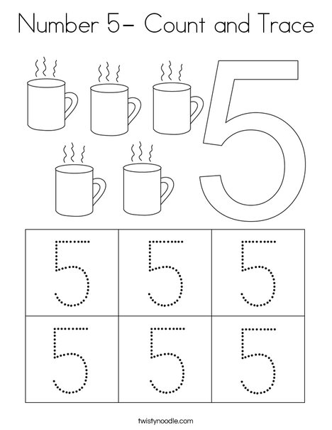

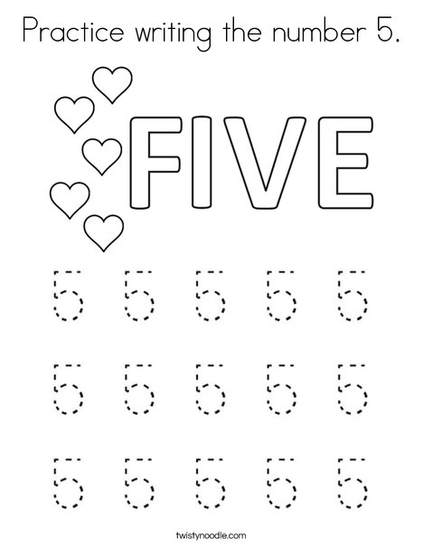

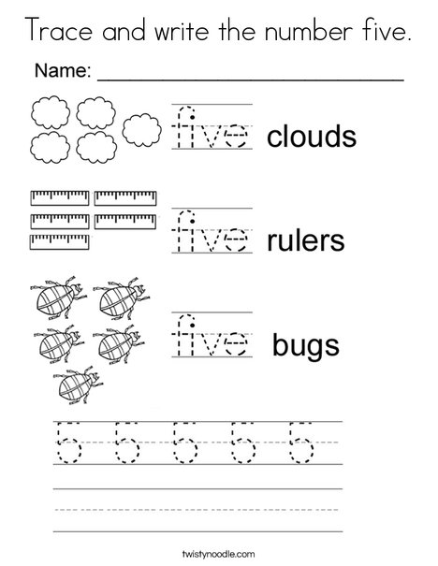



V ZVEZEK NAPIŠI 4 VRSTE ŠTEVILKE 5.

OBKROŽI VSE ŠTEVILKE 5.

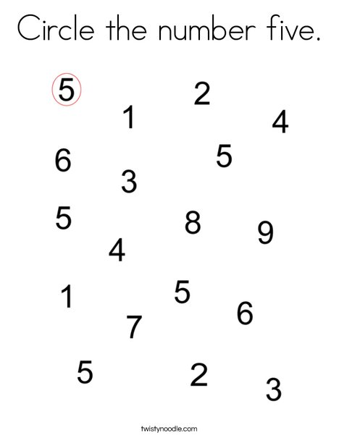

KOLIKO ŠTEVILK 5 SI NAŠEL? PREŠTEJ.